Сообщение о возможном установлении публичного сервитута

В соответствии со статьей 39.42 Земельного кодекса Российской Федерации администрация муниципального района Ставропольский Самарской области информирует о возможном установлении публичного сервитута ПАО «Россети Волга» для целей размещения и дальнейшей эксплуатации объектов электросетевого хозяйства, необходимых для подключения (технологического присоединения) к сетям инженерно-технологического обеспечения «ВЛИ-0,4 кВ от РУ-0,4 кВ КТП Хщ2004/250 кВА, Ставропольский район, с. Хрящевка (Марченко А.В.)» в отношении земель в кадастровом квартале 63:32:0104002
Сведения об объекте
№ п/п | Характеристики объекта | Описание характеристик
1 | 2 | 3
1 | Местоположение объекта | Самарская область, Ставропольский район
2 | Площадь объекта ± величина погрешности определения площади (P ± ∆P), м² | 509,0 ± 39,0, из них:  509,0 – земли в государственной собственности до разграничения прав и непредоставленные гражданам или юридическим лицам.
3 | Иные характеристики объекта | Публичный сервитут устанавливается в целях размещения и дальнейшей эксплуатации объектов электросетевого хозяйства, необходимых для подключения (технологического присоединения) к сетям инженерно-технологического обеспечения «ВЛИ-0,4 кВ от РУ-0,4 кВ КТП Хщ2004/250 кВА, Ставропольский район, с. Хрящевка (Марченко А.В.)» на срок 49 лет.

Раздел 2
 | Сведения о местоположении границ объекта
 | 1. Система координат МСК-63
 | 2. Сведения о характерных точках границ объекта
 | Обозначение характерных точек части границы | Координаты, м |  | Метод определения координат характерной точки | Средняя квадратическая погрешность положения характерной точки (Mt), м | Описание обозначения точки на местности (при наличии)
 | Обозначение характерных точек части границы | X | Y | Метод определения координат характерной точки |  | Описание обозначения точки на местности (при наличии)
 | 1 | 2 | 3 | 4 | 5 | 6
 | Часть № 1
 | 1 | 454169.421 | 1304102.673 | Геодезический метод | 0.5 | -
 | 2 | 454174.753 | 1304100.118 | Геодезический метод | 0.5 | -
 | 3 | 454176.893 | 1304077.248 | Геодезический метод | 0.5 | -
 | 4 | 454179.673 | 1304053.382 | Геодезический метод | 0.5 | -
 | 5 | 454182.332 | 1304030.551 | Геодезический метод | 0.5 | -
 | 6 | 454184.999 | 1304007.700 | Геодезический метод | 0.5 | -
 | 7 | 454188.003 | 1303981.869 | Геодезический метод | 0.5 | -
 | 8 | 454191.912 | 1303982.330 | Геодезический метод | 0.5 | -
 | 9 | 454188.972 | 1304008.164 | Геодезический метод | 0.5 | -
 | 10 | 454186.305 | 1304031.014 | Геодезический метод | 0.5 | -
 | 11 | 454183.646 | 1304053.844 | Геодезический метод | 0.5 | -
 | 12 | 454180.871 | 1304077.666 | Геодезический метод | 0.5 | -
 | 13 | 454178.524 | 1304102.746 | Геодезический метод | 0.5 | -
 | 14 | 454171.150 | 1304106.280 | Геодезический метод | 0.5 | -
 | 1 | 454169.421 | 1304102.673 | Геодезический метод | 0.5 | -
Раздел 3
Сведения о характерных точках части (частей) границы объекта
Обозначение характерных точек части границы | Существующие координаты, м |  | Измененные (уточненные) координаты, м |  | Метод определения координат характерной точки | Средняя квадратическая погрешность положения характерной точки (Mt), м | Описание обозначения точки на местности (при наличии)
Обозначение характерных точек части границы | X | Y | X | Y | Метод определения координат характерной точки |  | Описание обозначения точки на местности (при наличии)
1 | 2 | 3 | 4 | 5 | 6 | 7 | 8
- | - | - | - | - | - | - | -
Публичный сервитут устанавливается в целях размещения и дальнейшей эксплуатации объектов электросетевого хозяйства, необходимых для подключения (технологического присоединения) к сетям инженерно-технологического обеспечения «ВЛИ-0,4 кВ от РУ-0,4 кВ КТП Хщ2004/250 кВА, Ставропольский район, с. Хрящевка (Марченко А.В.)» согласно договору № 2650-000109 от 14.01.2026.
С поступившим ходатайством об установлении публичного сервитута и прилагаемым к нему описанием местоположения границ публичного сервитута заинтересованные лица могут ознакомиться по адресу: 445011, Самарская область, г. Тольятти, пл. Свободы, 9, каб. 114А. График работы: пн-чт с 8.00 до 17.00, перерыв с 12.00 до 12.48, пт с 8.00 до 16.00, перерыв с 12.00 до 12.48.
Заявления об учете прав на земельный участок принимаются в течение 15 дней со дня опубликования сообщения в администрацию муниципального района Ставропольский Самарской области через общий отдел, расположенный по адресу: Самарская область, г. Тольятти, пл. Свободы, 9, либо почтовым отправлением по указанному адресу.
Информация о поступившем ходатайстве об установлении публичного сервитута размещена на официальных интернет-сайтах администрации муниципального района Ставропольский Самарской области (https://stavradm.ru), администрации сельского поселения Хрящевка муниципального района Ставропольский Самарской области (http://hryashevka.stavrsp.ru/.

Заместитель Главы района
по имуществу,
строительству и архитектуре А.В. Старков

Храмкова 8 8482 281467

Раздел 4
План границ объекта
Обзорная схема границ ЗОУИТ
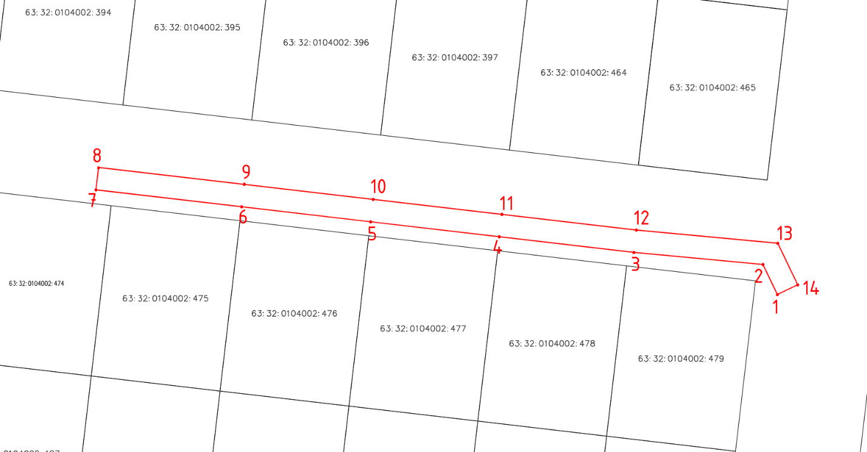
Используемые условные знаки и обозначения:
 | Характерная точка границы объекта
1 | Надписи номеров характерных точек границы объекта
 | Граница действия публичного сервитута
 | Существующая часть границы, имеющиеся в ЕГРН сведения о которой достаточны для определения ее местоположения
:478 | Надписи кадастрового номера земельного участка
 | Граница кадастрового квартала
63:32:0104002 | Обозначение кадастрового квартала

